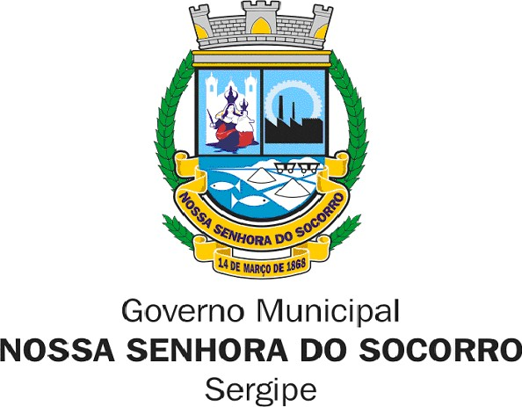
SECRETARIA MUNICIPAL DA FAMÍLIA, DE INCLUSÃO E DA ASSISTÊNCIA SOCIAL – SEMFAS
FUNDO MUNICIPAL DE ASSISTÊNCIA SOCIAL – FMAS
VIGILÂNCIA SOCIOASSISTENCIAL
______________________________________________________________________________________________

C.I n°01/2026/VIGSOCIAL
Nossa Senhora do Socorro, 13 de janeiro de 2026.
À Senhora,
Coordenadora Joice Andrade Santos Restaurante Popular Frei Miguel
Av. Coletora A, s/n, Conj. João Alves

ASSUNTO: SOLICITAÇÃO DE INFORMAÇÕES PARA O RELATÓRIO TÉCNICO MENSAL

Prezado (a),
Sr.ª. Joice Andrade Santos
Cumprimentando-a cordialmente, valho-me do presente documento para gentilmente solicitar vossos préstimos no sentido de viabilizar os registros de dados referentes ao Restaurante Popular Frei Miguel. As informações solicitadas são para produção de relatório técnico mensal de monitoramento e avaliação junto a equipe gestora da rede socioassistencial, visando reunir e disponibilizar dados e indicadores que permitam conhecer o perfil das unidades socioassistenciais, bem como as necessidades da população socorrense a fim de embasamento para definições do poder público, a saber:

RESTAURANTE POPULAR FREI MIGUEL (DEZEMBRO/2025)
Investimento | Número de refeições | Média de refeições diárias
R$

SECRETARIA MUNICIPAL DA FAMÍLIA, DE INCLUSÃO E DA ASSISTÊNCIA SOCIAL – SEMFAS
FUNDO MUNICIPAL DE ASSISTÊNCIA SOCIAL – FMAS
VIGILÂNCIA SOCIOASSISTENCIAL
______________________________________________________________________________________________

Por fim, na certeza de contarmos com a colaboração da Vossa Senhoria, nos colocamos à disposição através do e-mail vigsocial.socorro@gmail.com para maiores esclarecimentos e agradecemos antecipadamente.

Atenciosamente,

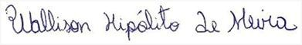
WALLISON HIPÓLITO DE MEIRA
Coordenador da Vigilância Socioassistencial

